|  |  |  |  |
| --- | --- | --- | --- |
| **序号（学号）：** | 222020335220177 | **实验成绩:** |  |



**西 南 大 学 人 工 智 能 学 院 专 业 课 程 实 践 报 告**

|  |  |
| --- | --- |
| **学年学期** | 2021-2022第二学年 |
| **课程名称** | 电子技术课程设计 |
| **姓 名** | 严中圣 |
| **学 院** | 人工智能学院 |
| **专 业** | 智能科学与技术 |
| **班 级** | 3班 |
| **任课教师** | 彭小燕 |

|  |  |  |  |  |  |
| --- | --- | --- | --- | --- | --- |
| **2022** | **年** | **4** | **月** | **1** | **日** |

|  |  |  |  |
| --- | --- | --- | --- |
| **实验项目** | **PCB封装库的制作** | | |
| **实验成绩** |  | **教师签名** |  |
| **实验时间** | **2022.4.1** | **实验类型** | ☑**验证性 □设计性 □综合性** |
| **评语** | | | |
|  | | | |

**一、实验目的**：

通过本次实验，掌握AD20封装库的制作；通过实验了解PCB封装库的制作过程；了解元器件封装在设计PCB过程中的作用；了解元器件各类管脚的制作；了解贴片元件与直插元件的封装制作；了解元件封装与元件之间的绑定过程。

**二、实验原理**：

1. PCB（Printed Circuit Board），中文名称为印制电路板，又称印刷线路板，是重要的电子部件，是电子元器件的支撑体，是电子元器件电气相互连接的载体。由于它是采用电子印刷术制作的，故被称为“印刷”电路板。
2. Altium Designer是原Protel软件开发商Altium公司推出的一体化的电子产品开发系统，主要运行在Windows操作系统。这套软件通过把原理图设计、电路仿真、PCB绘制编辑、拓扑逻辑自动布线、信号完整性分析和设计输出等技术的完美融合，为设计者提供了全新的设计解决方案，使设计者可以轻松进行设计，熟练使用这一软件使电路设计的质量和效率大大提高。

**三、实验硬件**：

处理器：CPU:Intel(R) Core(TM)i5-10210U CPU 160GHz 2.11GHz

操作系统：Windows 10

开发软件：Altium Designer 2022

**四、实验内容**：

1. 问题提出：
2. 创建PCB库文件；
3. 根据需要设定界面参数；
4. 制作软件中没有的元器件封装；
5. 直插元件的封装制作及焊盘参数的设定；
6. 贴片元件的封装制作及焊盘参数的设定。
7. 实验步骤
8. 打开实验三中的工程文件。
9. 创建PCB库文件：单击“File”菜单，选择“New”选项中的“Library”选项，再选择“PCB Library”，进入元件PCB封装的编辑界面。
10. 保存PCB库文件：选择“File”菜单，选择“Save As…”选项，将文件命名为“封装库”并进行保存。
11. PCB库元件的操作界面跟PCB编辑界面类似，包括视图的放大和缩小以及元件的移动、翻转等等，需要注意的是，在库元件的操作界面下，所编辑的是单个的元件，而不是整个PCB图，并且要求元件必须放在坐标原点附近进行编辑。*找原点操作：Edit->Jump->Reference*
12. 编辑界面的属性修改：将鼠标光标点击右边“Properties(属性)”编辑窗口内，常用的设置有：“Grid Manager-> Properties->Step->Step X”选项中的“X”和“Y”分别可以设定鼠标移动的横坐标和纵坐标的最小移动距离, 根据元件具体尺寸需要进行设定；“Other->Unit”选项可以修改使用的单位（“mils”选项为毫英寸作为单位，“mm”选项为毫米作为单位）；
13. 制作直插元件（以下图的SMA元件为例）：将视窗放大到合适的位置（看得见网格），在“Place”菜单下选择“Pad”选项放置一个焊盘，这时鼠标光标变成可移动的焊盘，利用“Ctrl+End”组合键将焊盘自动移至坐标原点，点击左键确认放置。
14. 修改焊盘属性：双击焊盘，右边窗口弹出“Properties(属性)”修改界面，“Properties-> Designator” 选项可以更改焊盘号；“Layer”选项可以改变焊盘的层（如果是直插元件选择“Multi-Layer”，如果是贴片元件选择顶层“Top Layer”或者底层“Bottom Layer”）；“X-Size”和“Y-Size”选项分别修改焊盘的横坐标宽度和纵坐标高度；“Hole information->Hole Size”项目可以修改焊盘内孔的直径；“Round”选项可以使内孔的形状为圆孔；“Rect”选项可以使内孔的形状为正方形孔，当选中此项时，“Rotation”选项可以输入内孔的旋转角度；“Slot”选项可以使内孔的形状为椭圆形孔，当选中此项时，“Rotation”选项可以输入内孔的旋转角度，“Length”选项可以输入椭圆形的长度（注意：此项的值要大于内孔直径“Hole Size”的值）；“Size and Shape-> Shape”选项修改焊盘的形状（“Round”为圆形、“Rectangular”为方形、“Octagonal”为八边形、“Rounded Rectangle”为圆角正方形）,X/Y用来修改焊盘的大小。其他参数无需修改。按照以上内容，将放置的焊盘参数设置如下：内孔为圆孔，直径1.2mm，焊盘号为1，焊盘为2.2mm×2.2mm圆形。
15. 按照以上方法，继续放置剩余四个焊盘，参数设置如下：内孔为圆孔，直径1.4mm，焊盘号为2、3、4、5，焊盘为2mm×2mm正方形。
16. 测量距离：利用“Ctrl+M”组合键可以进行距离的测量。按下组合键后，鼠标变成十字光标，单击左键可以确定测量的起点位置，移动鼠标过程中观察左上方的半透明窗口内标尺参数的变化，该参数即是起点位置与当前鼠标位置的距离值。按照图例移动焊盘2，使焊盘2位于焊盘1右上角的左边为X=2mm、Y=2mm，采用同样的方法绘制焊盘3、4、5。*直接设置Step X为0.5mm，采用观察左下边的XY左边直接放置焊盘以及绘制边框*
17. 绘制封装外形：在编辑窗口下方“层”的选项卡中，选中“Top Overlay”层，在“Place”菜单下选择“Line”选项可以放置直线，根据提供的元件外形尺寸绘制出元件的外形。
18. 封装名称修改：在左下方的选项卡中找到“PCB Library”选项并单击选择，这时在左上方的窗口中出现元件的默认名称，双击元件名称进入元件的名称修改窗口，将“Name”选项修改为“SMA-KE”，点击“OK”确认。
19. 添加新元件：在“Tools”菜单下，选择“New Blank Component”选项进行新元件的添加。按照以上方法制作完成“TSSOP28”的封装。管脚参数如下：管脚层“Layer”设置为顶层“Top Layer”，焊盘尺寸为1.5mm×0.35mm，第一管脚为方形“Rectangular”，其他管脚为圆形“Round”，管脚间距为0.65mm，左右管脚间距为6.5mm。除第一管脚外，其他管脚可利用键盘上的“Tab”键进行初值参数的设定后进行连续放置，方法跟实验二的网络标号初值设定类似。管脚放置完成后，绘制封装外形（参照10），最后修改封装名称（参照11）。
20. 制作贴片元件（以下图的SO-8元件为例）：添加一新元件，按照以上方法放置和设置管脚，参数如下：管脚层“Layer”设置为顶层“Top Layer”，焊盘尺寸为25mil×80mil，第一管脚为方形“Rectangular”，其他管脚为圆形“Round”，管脚间距为50mil，左右管脚间距为220mil。管脚放置完成后，绘制封装外形，最后修改封装名称。
21. 原理图绘制：

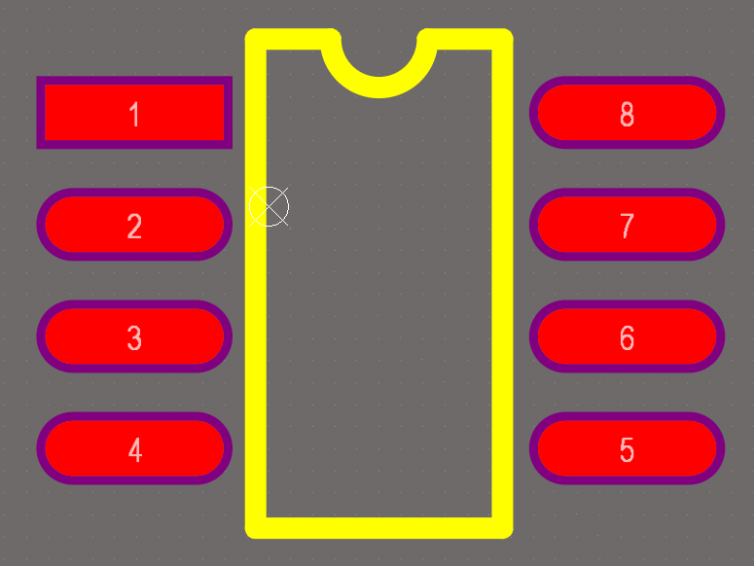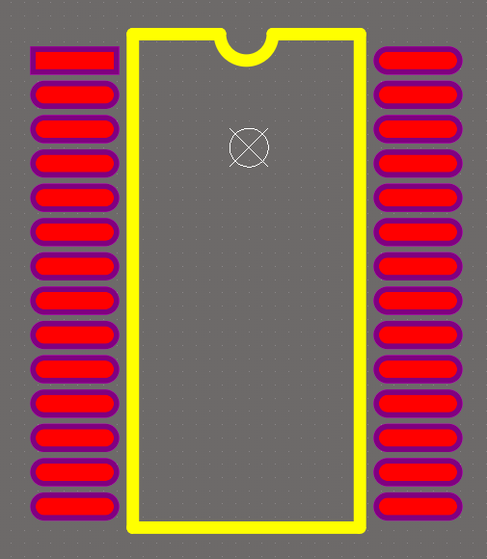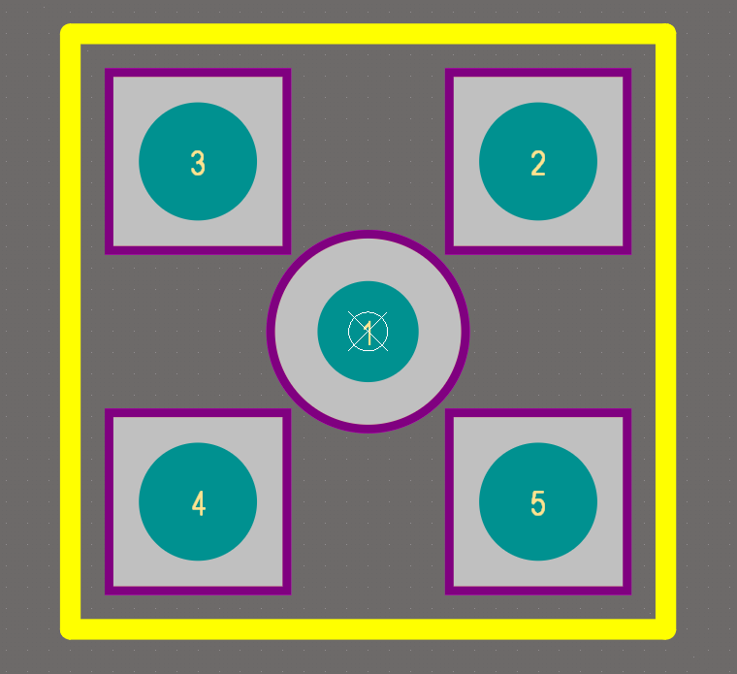利用Altium Designer按照操作步骤绘制PCB封装库元器件如下：

SMA-KE TSSOP28 SO-8

**五、实验总结**：

本次实验利用Altium Designer学习了PCB封装库元器件的设计方法，可以自主设计PCB封装库从而进行更复杂的电路设计，了解元器件封装在设计PCB过程中的作用以及元器件各类管脚的制作；同时掌握了贴片元件与直插元件的封装制作及元件封装与元件之间的绑定过程。